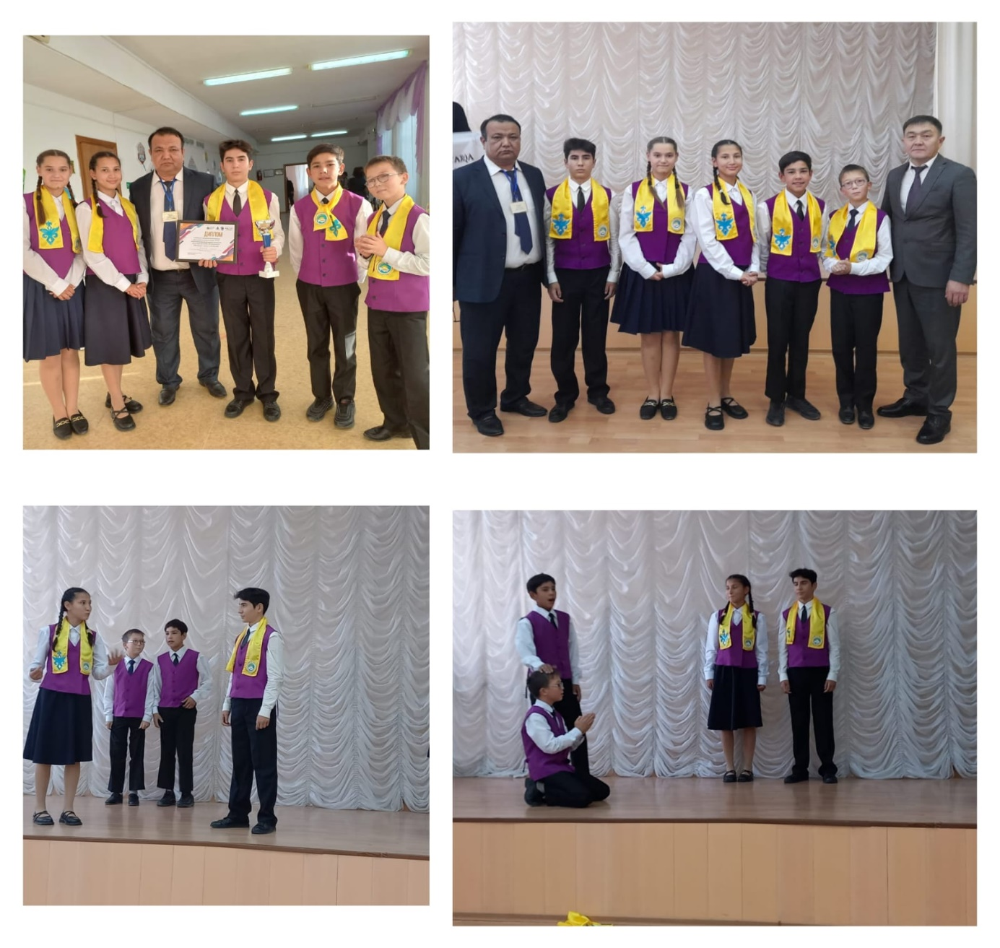
2022жылдың 07 қазан күні қаламызда ұйымдастырылған мектеп және колледж оқушылары, педагогтар және ата-аналар арасында сыбайлас жемқорлыққа қарсы мәдениетті қалыптастыру және парасаттылық мәдениетін ілгерілету бойынша сыбайлас жемқорлыққа қарсы ақпараттық керуен аясында оқушыларымыз "Адал ұрпақ" ерікті клубы мүшелері Қазақстан КВН Одағы "Қарағанды КВН" филиалының директоры Е.Абутаевтың ұйымдастыруымен өткізіліп отырған жастар арасындағы КВН жарысына қатысып 1-ші жүлделі орынға ие болып , облыстық жарысқа жолдама алды .
@balkash_galasy_bilim_bolimi
@umckrg
@balalarjily09
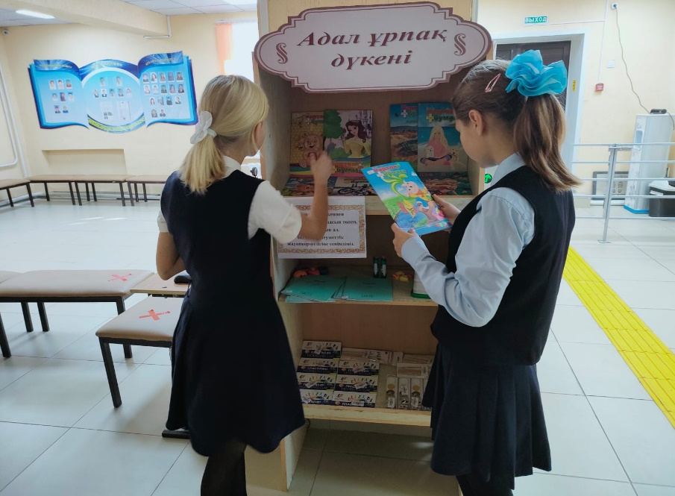
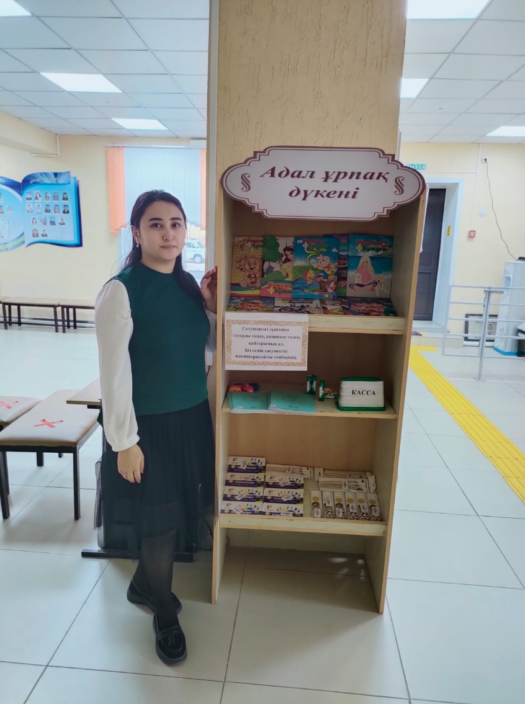
Елімізде сыбайлас жемқорлықпен күрес жобаларының бірі — «Ертіс-адалдық алаңы» жобасы аясында мектебімізде «Адалдық дүкені» ашылды. Жобаның басты мақсаты — қоғамда сенім атмосферасын қалыптастыру және оқушыларға өздерін жақсы, адал адам ретінде тануға мүмкіндік беру.

Мектебіміздің 1-ші қабатында Сыбайлас жемқорлыққа қарсы күрес стенді жаңартылды.
